*MS ROSSIA 5*\*\*\*\*\**...* *desde Moscú hasta San Petersburgo*

*La Gran Rusia I*

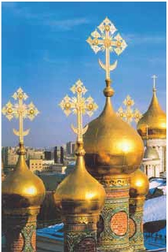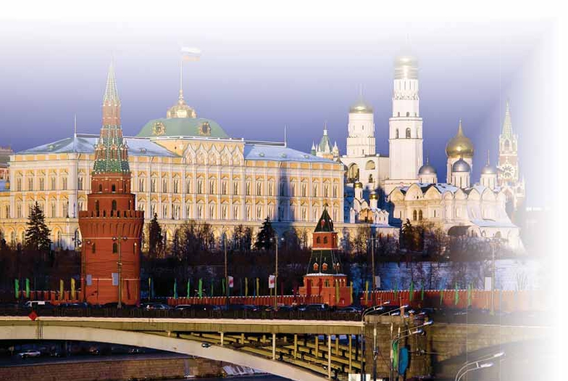

*Moscú, Uglich, Goritzy, Kizhi, Mandrogi, San Petersburgo...* 12 días

desde

**2.120** $

**Itinerario**

Puerto llegada salida

1 MOSCÚ – –

2 MOSCÚ – –

3 MOSCÚ –

4 UGLICH 16.30

5 YAROSLAVL

6

Museo de Madera al aire libre

8 MANDROGI

9 SAN PETERSBURGO

10 SAN PETERSBURGO

11 SAN PETERSBURGO

12 SAN PETERSBURGO

124 Volga

*Itinerario nº* 26



*Moscú, Uglich, Goritzy, Kizhi, Mandrogi, San Petersburgo.*

DÍA 1. MOSCÚ

Suite             Suite       Panorama

DÍA 2. MOSCÚ

se encuentra el Museo de Historia y la Catedral de

residencia de los zares rusos y actual sede de la

bien descansar en el barco disfrutando de una velada

DÍA 3. MOSCÚ

DÍA 4. UGLICH

DÍA 8. MANDROGI

shashlik en ruso. Regreso al barco y salida hacia San

DÍA 9. SAN PETERSBURGO

PRECIOS X PERSONA camarote doble en $

Salidas                       Confort

Suite

DÍA 10. SAN PETERSBURGO

a bordo.

DÍA 11. SAN PETERSBURGO

y baile en nuestro bar.

DÍA 12. SAN PETERSBURGO

Deluxe

Por la tarde visita,

Suite

Mayo 15 2.120 2.365 2.520 2.660

Junio 6 28 2.245 2.510 2.55 2.810

Julio 20 2.175 2.430 2.660 2.745

Agosto 11 2.245 2.510 2.755 2.810

Septiembre 2 2.120 2.360 2.515 2.660

80%.

DÍA 5. YAROSLAVL

**10%**  reservando 60 días antes de la salida

**5%**  Restodías antes de la salida

esta antigua ciudad rusa situada en la confluencia de

bordo.

DÍA 6. GORITZY

es el Monasterio de San Cirilo del Lago Blanco. Tarde

DÍA 7. ISLA DE ZHI

INCLUIDO

**Acomodación**

**Estancia** de 11 noches a bordo del MS Rossia, en

**Guías**

**Maleteros:**

**Visitas incluidas en castellano:**

Uglich, Yaroslav, Goritzy,

Monasterio San Cirilo, Isla de Kizhi,

Visita de Mandrogi,

NOTAS IMPORTANTES

125 Volga

Descuentos venta anticipada

**Reservas con 60 días de antelación**

Fechas con recuadro

fechas, reservando

60

**Otros descuentos:**

10% de descuento grupos de 10 a 16 personas.

5% de descuento para novios

5% de descuento para mayores de 65 años

Este descuento no es acumulable a otras ofertas o promociones.

No se aplica sobre tasas, visados, incremento de carburante.

Los descuentos no son acumulables entre sí. Plazas limitadas.